Классный час

«ЗЕМЛЯ ЗАЩИТЫ ПРОСИТ У ЛЮДЕЙ»
Гребцова Нина Ивановна,
учитель начальных классов
Одним из направлений моей работы в классе является экологическое воспитание. Тема защиты природы особенно актуальна сегодня для всех. Общество испытывает дефицит милосердия, забыты старые заповеди обращения с природой. Издревле человек относился к природе разумно. Он брал от неё ровно столько, чтобы выжить. Сегодня произошла переоценка ценностей. На первое место встало материальное благополучие. Поэтому разговор об отношении к природе надо вести как можно раньше.
Для детей младшего подросткового возраста эта тема интересна не только фактическим материалом, но и богатым эмоциональным наполнением.
Цель сегодняшнего классного часа: формирование у учащихся целостного восприятия мира; побуждение их к чуткому, бережному отношению к живой природе, привитие любви к родному краю; развитие творческих способностей школьников, умении работать в группах, развитие памяти, внимания, ассоциативного и логического мышления, расширение словарного запаса и кругозора.
Оборудование. Мультимедийный проектор, магнитная доска, папка для заполнения, альбомные листы, раздаточный материал, плакаты, клей, фломастеры.
Вид – интеллектуально-познавательный классный час.
Форма – коллективная творческая работа с элементами проектирования. Заполнение жалобной книги можно продолжать в течение года в соответствии с экологическими датами. Эта форма позволяет активизировать познавательную деятельность воспитанников, направить усилия детей на поиск решения глобальных и локальных проблем. Применение местного материала не только углубляет знания о родном крае, его языке, природе, но и формирует позитивные нравственные ценности. Предварительно к классному часу был собран материал о животных нашего края.
Здравствуйте, ребята! У нас интересное событие. Мы получили письмо, которое пришло на ваш адрес.
Письмо от белого медведя
Я, медвежонок, сын белой медведицы. Я живу в Арктике, на Северном полюсе. Мои сородичи – большие и сильные медведи, но нас осталось очень мало. Мы страдаем от голода, потому что в океане не осталось рыбы, которой мы питаемся из-за того, что вы, люди, загрязнили воду. Моя мама тяжело больна от голода. От плохой воды её шерсть стала выпадать клочьями. Говорят, скоро растают льды и нам негде будет жить.
Помогите нам, люди!
Какие чувства, мысли возникли у вас, когда вы слушали это письмо?
Ответы, которые можно услышать от детей.
- животным стало негде жить, они испытывают трудности в связи с тем, что человек занимает всё большие площади, вытесняя животных;
- они с трудом добывают себе пищу;
- загрязнение почвы, воды несёт угрозу жизни не только животным, но и людям;
- потепление угрожает всем.
Очень грустное письмо! Сколько проблем у маленького медвежонка! Люди привыкли ощущать себя царями природы. И это породило множество проблем. Какая деятельность человека вызывает труднояти в жизни животных?
Примерные ответы детей.
- загрязнение мирового океана, рек, озер;
- уничтожение лесов;
- загрязнение воздуха;
- нехватка питьевой воды;
- исчезновение видов растений и животных с лица Земли;
- пожары по вине человека.
Читает ученик. Забывчивый охотник на привале
Не разметал, не растоптал костра,
Он в лес ушел, а ветки догорали
И нехотя чадили до утра.
А утром ветер разогнал туманы,
И ожил потухающий костер.
И, сыпля искры впереди поляны,
Багровые лохмотья распростер.
Он всю траву с цветами вместе выжег,
Кусты спалил, в зеленый лес пошел,
Как вспуганная стая белок рыжих,
Он заметался со ствола на ствол.
И лес гудел от огненной метели,
С морозным треском падали стволы,
И, как снежинки, искры с них летели
Над серыми сугробами золы. Вадим Шефнер
Вот результаты нашего опроса.
Вы видите, сколько важных проблем стоит перед человечеством. Почему их называют глобальными?
Проблемы надо разрешать. И решать их придётся нам, иначе наши дети и внуки не смогут купаться в чистых родниковых водах, не смогут увидеть многих животных, не смогут услышать пение птиц. Сегодня вместе с вами мы попытаемся наметить пути решения некоторых проблем. «Земля защиты просит у людей» – эта строка из стихотворения Сергея Островского как нельзя лучше отражает нашу тему.
Предлагаю вам вместе со мной начать заполнение необычную жалобную книгу природы нашего края.
Первая страница названа так же, как наш классный час. Вот вторая страница. Как вы думаете, почему она называется « Календарь экологических дат»?
22 марта – Всемирный день воды;
1 апреля – Международный день птиц;
22 апреля – Международный день ЗЕМЛИ;
5 июня – всемирный день охраны окружающей среды;
4 октября – Всемирный день животных.
Какой из этих праздников отмечался недавно? (4 октября)
А знаете ли вы, как и почему родился этот праздник? (история возникновения праздника): решение празднования всемирного дня животных было принято в 1931 году на международной конференции сторонников движения защиты животных, проходивших во Флоренции. 4 октября было выбрано не случайно. Это день ангела и день смерти монаха Франциска Ассизского. Он основал орден, носящий его имя, и считается защитником и покровителем животных.
Во многих странах в этот день проходят мероприятия в защиту домашних животных. Вспомните слова Сент-Экзюпери: «Мы в ответе за тех, кого приручили». Они должны иметь право на хорошую жизнь.
Некоторые страницы книги пока пусты, заполнять их мы будем вместе здесь и сейчас. Но хочу обратить ваше внимание на цвет страниц: черные, красные, зеленые, белые. Это не случайно. С чем у вас ассоциируется черный цвет? (Знак беды, несчастья, гибели)
Что мы можем поместить на этих страницах? (Исчезнувшие животные, птицы)
Следующие страницы красные. Почему красные? (Красный – цвет крови, опасности. Он привлекает внимание, заставляет насторожиться.)
Правильно, все знают о красном сигнале светофора. Что же мы поместим на эти страницы. (Животных, которым грозит опасность).
Есть у нас страницы зеленые. Почему зеленые? ( Зеленый – цвет надежды. Подумаем, какой материал должен быть расположен на этой странице))
Но много и белых страниц в альбоме. Какой цвет они приобретут – зависит от нас.

Приступим к работе. К классному часу подготовлен интересный материал, с его помощью можно оформить страницы. Над каждой страницей поработают 2 человека. Вам нужно расположить материал на странице в логической последовательности. Через несколько минут мы посмотрим, что у вас получится. Над выполнением задания работают четыре микрогруппы.
Пока ребята работают, мы с вами обсудим содержание остальных страниц. Помните, что мы еще должны ответить белому медведю.
Давайте обсудим, что нужно людям нужно сделать, чтобы черные и красные страницы больше не появлялись? (Охранять природу, создавать заповедники, бороться с браконьерами; строить очистные сооружения; отменить моду на меха; не выбрасывать мусор в реки и озера; помогать бездомным животным…)
Ребята, с какими призывами мы могли бы обратиться к жителям нашего города и представителям власти?
Дети:
- не мусорьте;
- не бросайте домашних животных;
- подкармливайте птиц зимой;
Сейчас мы создадим запрещающие и разрешающие знаки, которые можно будет поставить на опушках леса, на территории парков и т.д.
Ребята, призывы отличные, хорошо бы было их записать и проиллюстрировать. Помните, что мы оформляем страницы книги. Пора вернуться к цветным страницам (выходят дети и защищают свою работу).
Учитель. Говоря о братьях меньших, мы подразумеваем всех животных – диких и домашних. Мы не делим их на своих и чужих. Долгое время считалось, что защита нужна в первую очередь не домашним питомцам, а диким. Однако, это не так. Вы, наверное, заметили, сколько в нашем городе бездомных собак и кошек. Им тоже необходима наша помощь и защита.
Дети:
- убедить родителей оказать помощь;
- собрать корм и лекарства, утварь, тряпки;
- помочь в уборке вольеров;
- взять щенка;
- стать добровольными помощниками питомника (волонтерами).
Слышали ли вы такое слово «волонтер». Так называют добровольных помощников, которые работают безвозмездно.

Ребята, а вы помните, что белый медвежонок ждет нашего ответа? Что мы ему напишем? Сейчас каждый получит возможность написать ответ.
Дети пишут письмо.

Читает ученик. Как это страшно – умирание рода,
Всех поголовно, всех до одного,
Когда опустошенная природа
Уже не в силах сделать ничего.
И поползет проказа запустенья,
И пересохнут ниточки воды,
И птицы вымрут. И падут растения.
И зверь не обойдет своей беды.
И сколько тут корысти не ищи ты,
Какой ты отговоркой не владей,
Земля защиты требует, защиты,
Она спасенья просит у людей.

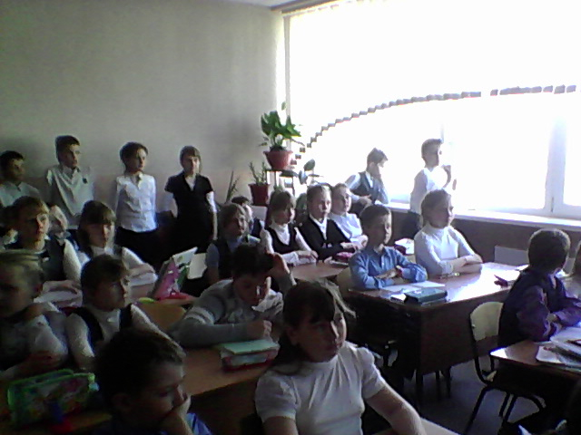
Для того чтобы защитить Землю, не нужно быть бедным или богатым, высоким или низким, даже не нужно быть очень ученым. Нужно только прислушаться к голосу своего сердца. Я думаю, если вы сами и, подсказывая другим, все правила поведения в природе будете выполнять, то природа вам скажет: “Спасибо” Ну, а я прежде чем попрощаться с вами, хочу загадать несколько загадок.

Смотри, стоит какой-то дом,
Дом без дверей и без окон
Народом дружным заселен
Народ веселый, трудовой
Охотно дом построил свой.
Все что-то тащат, все снуют.
Стараются, не устают,
Ты видел этих силачей?
Тогда скажи, дом этот чей?
Удивительный портной
Нет катушки ни одной
И машинки швейной нет,
И утюг не разогрет…
Но зато иголки есть.
Сколько? И не перечесть!
Бурый сладкоежка
По лесу идет.
- Где моя малина?
Где тут сладкий мед? -
Зря ты, сладкоежка,
К пчельнику пошел,
Будь по осторожней –
Попадет от пчел!
Дети отгадывают загадки и получают награды от Лесовичка.
МОЛОДЦЫ! Пора прощаться! Лес не только для нашей забавы,
Он - богатство нашей страны.
Все деревья в нем, ягоды, травы
Нам на пользу, друзья, взращены.
Каждый куст берегите, ребята.
Вот и заканчивается наш разговор о родной природе. Наша встреча не оставит вас равнодушными и каждый из вас задумается о том, что земля – наш родной дом.
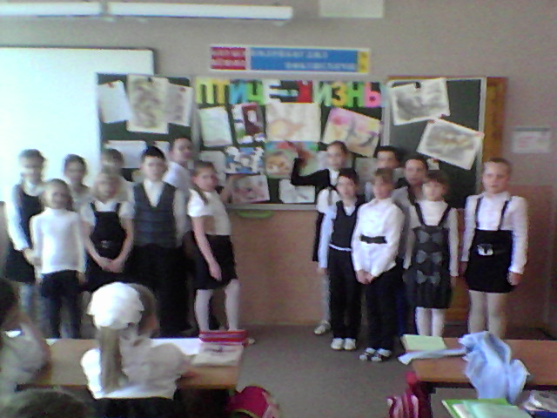
Я – Природа. Я – великий мастер.
Вечный мастер жизни. Я могу,
Человек, тебя за соучастье надарить –
в моей все это власти! –
гриб в лесу, ромашку на лугу, небо в час
восхода и захода, иву над рекой…
И, наконец, солнцем прокаленный, рыжеватый
хлебный колос! Как всему венец…
Только ты мой дар, мое ученье
не прими за дань: я не раба.
Не забудь: ты сам – мое творенье!
И у нас с тобой одна судьба!
Да, ты вырос. Ты простился с детством.
Шире – что ни год – твои шаги…
Но не занимайся самоедством!
И былинку даже, что в наследство
Я тебе вручила, береги!
Даже волка – вдруг да он последний…
Уничтожить (зверь не карандаш) –
С помощью сложнейших вычислений
и машин новейших – не создашь.
Мы с тобой дорогою одною
катимся – ни часу врозь, ни дня…
И не можешь быть ты надо мною,
Как не можешь быть и вне меня. (С. Викулов)

Дети выходят из кабинета, получив на память эмблемы со словами: “Рыбе - вода, птице- воздух, зверю – лес, степи, горы. А человеку нужна Родина. И охранять природу - значит охранять Родину” (М. Пришвин).
Помните о нашем разговоре. На добрую память дарю вам эти эмблемы.
А вот листовка, которую сделала одна из групп из предложенного им материала.

Я сорвал цветок – и он увял.
Я поймал мотылька – и он умер у меня на ладони.
И тогда я понял, что прикоснуться к красоте можно только сердцем.
Когда ты приходишь в лес, помни, что ты у него в гостях. Веди себя тихо, не разоряй муравейников, не режь кору деревьев. Часто ребята оставляют свои автографы на деревьях. Не знают они, что одна берёза, раненая топором, может потерять за один сезон двести литров сока. В раны на стволах деревьев проникают целые полчища вредителей.
Все растения надо беречь. Помогая выжить растениям, мы помогаем выжить себе.

А природа опять
То предельно проста,
То одета в цветастые перья…
Удивляет меня не её красота,
Удивляет её терпенье.
А когда сквозь асфальт
Лепестков пятерня
Продирается после полночи,
Я не радуюсь силе Земли,
Для меня это прежде всего
Крик о помощи.
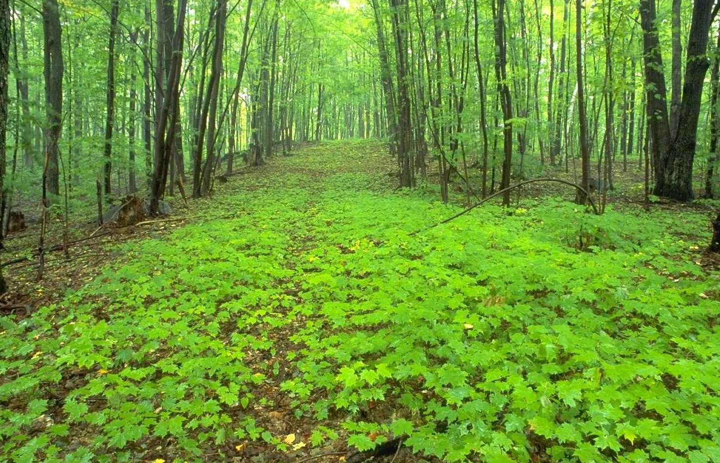
Р. Рождественский
- .

